**Домашние задание**

**Создание веб-приложения для управления списком пользователей с базовыми операциями.**

Установила Composer.

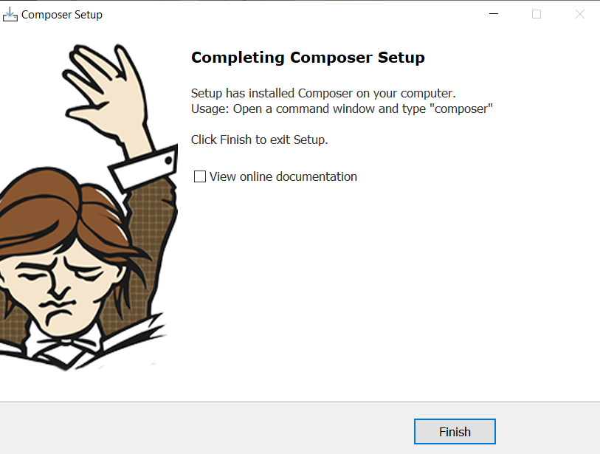

Установила Laravel и настроила.

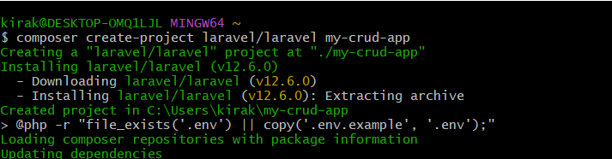

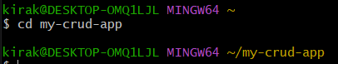

Далее настроила базу данных, изменила данные в файле .env:

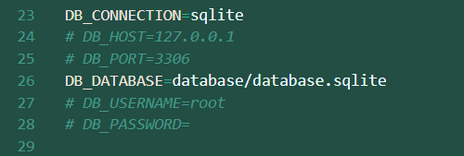

Создала миграцию:

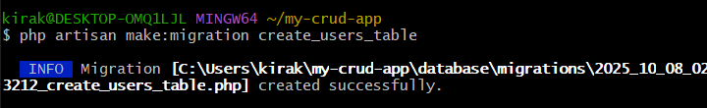

В файле миграции create_users_table.php изменила содержимое на:

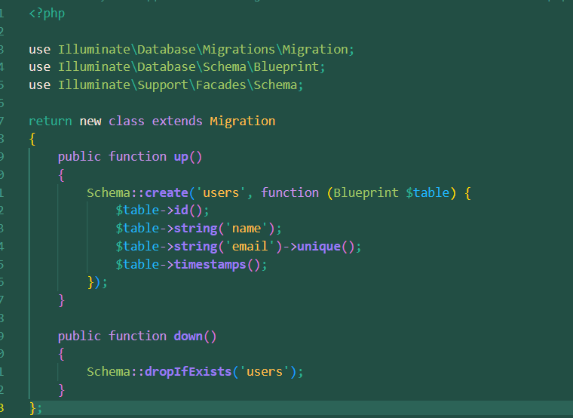

Далее выполнила миграцию, после чего создала контроллер:

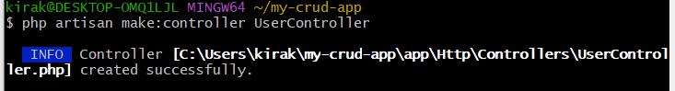

Создала файл app/Http/Controllers/UserController.php с таким содержимым:

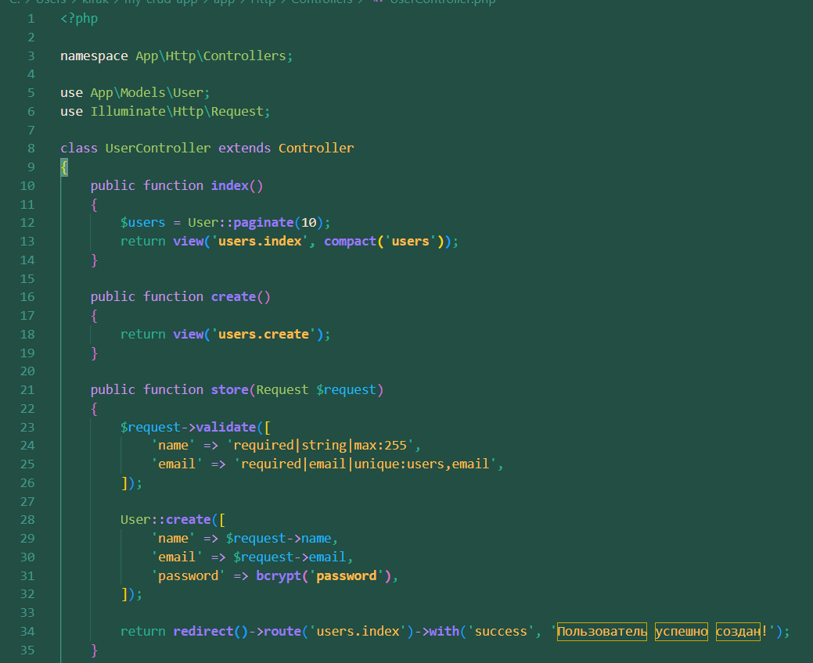

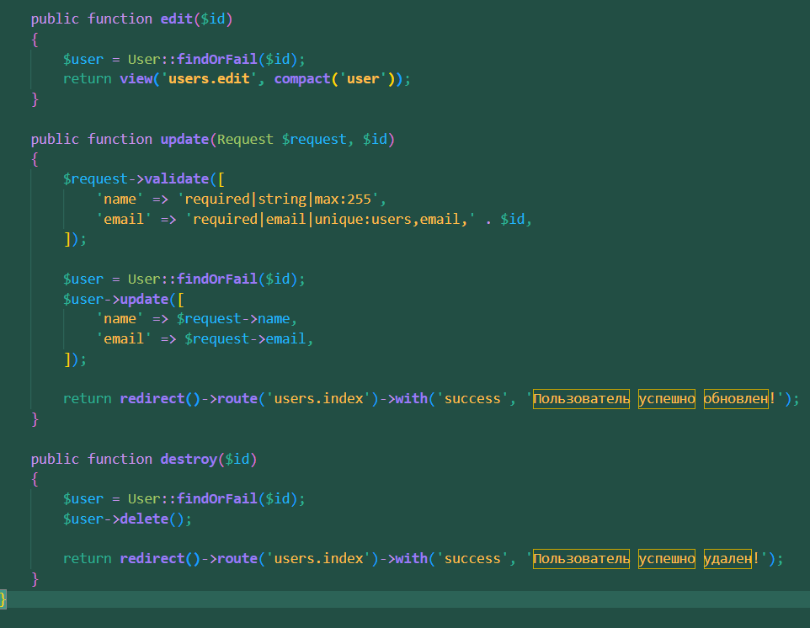

Реализовала следующие методы:

index() - получает всех пользователей с пагинацией

create() - показывает форму создания

store() - сохраняет нового пользователя (добавлена простая валидация)

edit() - показывает форму редактирования

update() - обновляет данные пользователя

destroy() - удаляет пользователя

Настроила маршруты в файле routes/web.php:

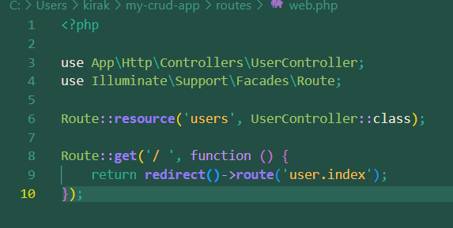

Создайте папку resources/views/users/ и следующие файлы: index.php - главная страница, create.blade.php - форма создания, edit.blade - форма редактирования.

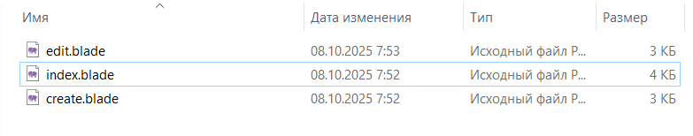

Переходя по адресу <https://127.0.0.1:8000> открывается приложение с полным CRUD функционалом для управления пользователями.

